EXAMEN PRÁCTICO MODULO 1 – HAIBER SEBASTIAN DELGADO GOMEZ

- Creación de un par de claves (key pair):

En la consola de Amazon EC2 seleccionamos la región en la cual vamos a trabajar, luego en el menú de la izquierda buscamos la sección de Network & Security y seleccionamos Pares de Claves (Key pair):

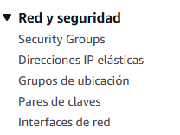

Luego buscamos la opción de crear par de claves:
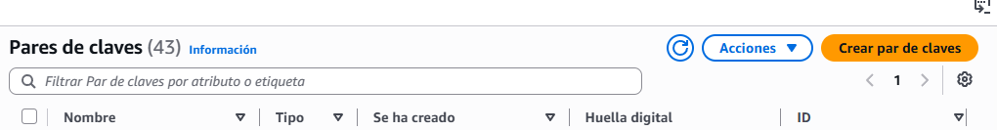

Por último le asignamos un Nombre, Tipo y Formato, con esto queda todo configurado y la keypair se descarga automáticamente:
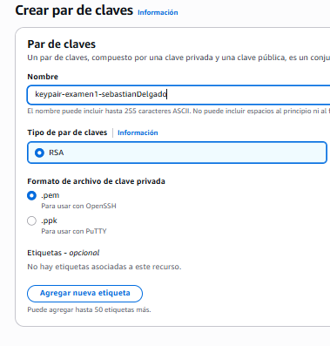

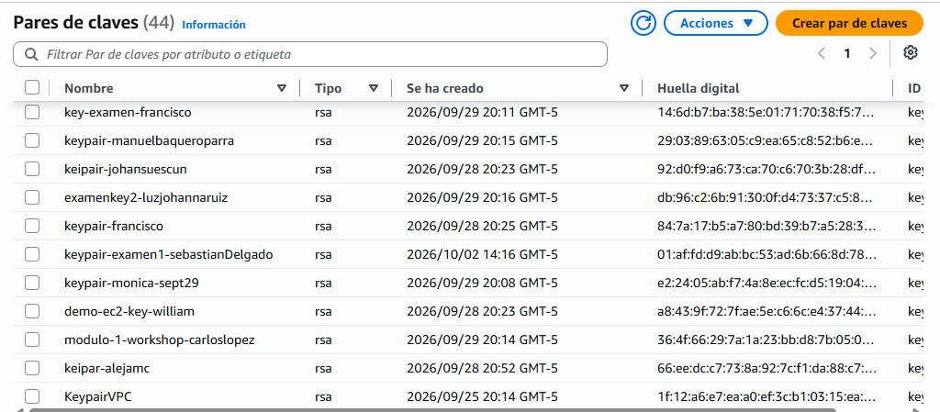
En la consola se hace visible el nuevo par de claves:

- Lanzar una instancia de servidor web EC2:
En el menú de la izquierda buscamos la sección de Instancias y seleccionamos instancias, luego para crear una nueva instancia seleccionamos lanzar instancias:
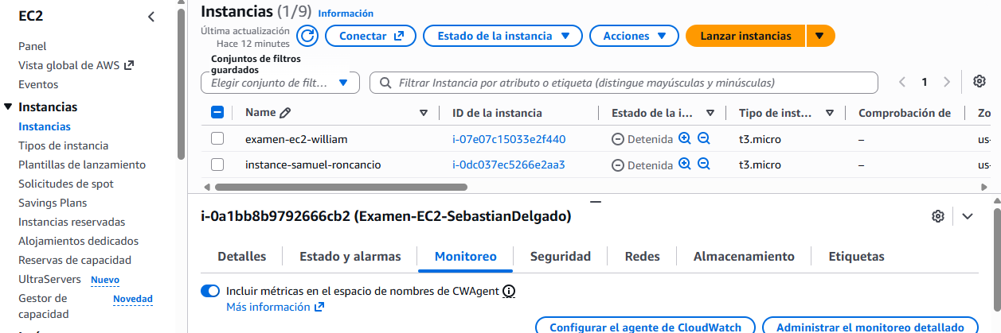

Empezamos con la configuración de nuestra instancia, primero le asignamos un Nombre:
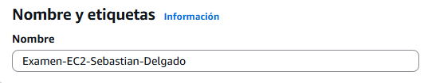

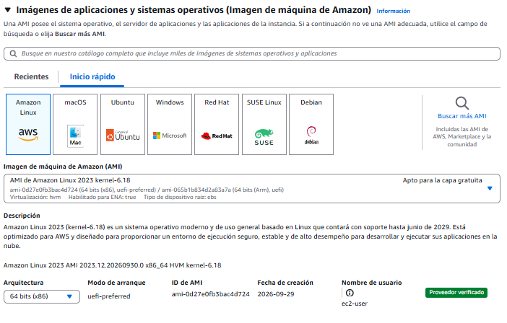
Continuamos eligiendo el sistema operativo con el que vamos a trabajar: en nuestro caso un Amazon Linux:

El siguiente paso es elegir una instancia(procesador) que se adapte a nuestros requerimientos, en el ejemplo es un t3.micro con 2 vCPUS y 1Gib de memoria:

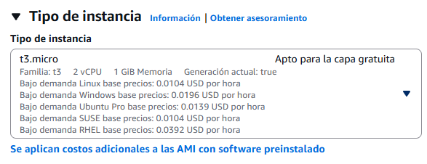

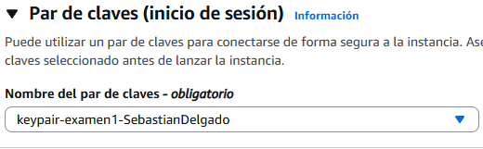
Continuamos seleccionando el par de claves creado previamente:

En el siguiente paso es muy importante ya que debemos hacer toda la configuración de red, donde se debe seleccionar la VPC ya pre establecida con la subred publica, también habilitamos la asignación automática de una IP Publica:
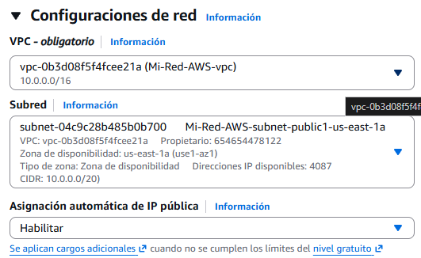

De igual forma se debe asignar un grupo de seguridad donde vamos a establecer las reglas de entrada de nuestra instancia, donde daremos permisos para la conexión mediante los puertos 22 y 80, lo cual nos va permitir conectarnos mediante ssh y http respectivamente:
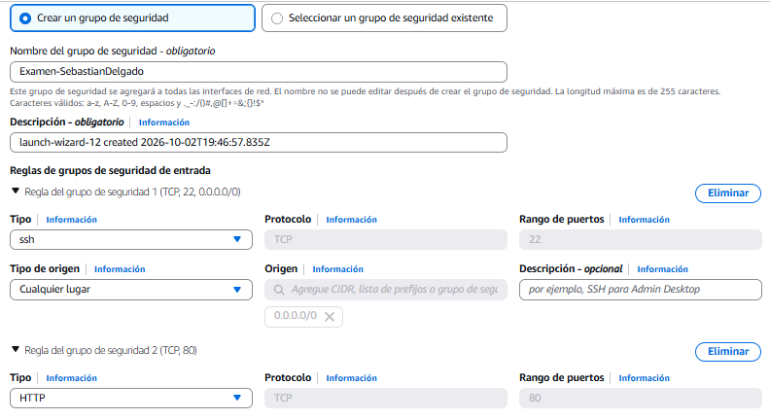

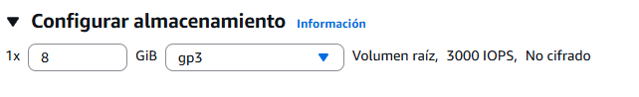
Por último, establecemos el almacenamiento:

Una vez realizada toda la configuración creamos nuestra instancia y verificamos que se este ejecutando:
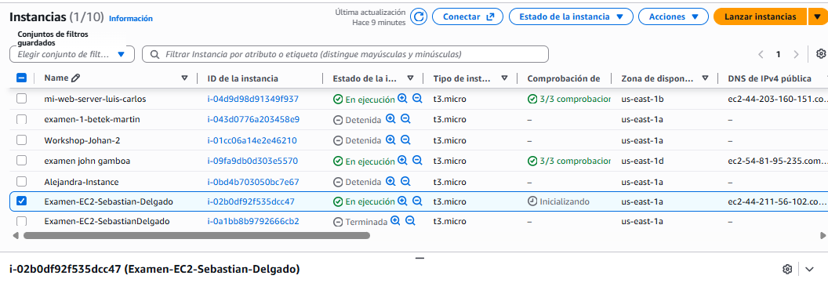

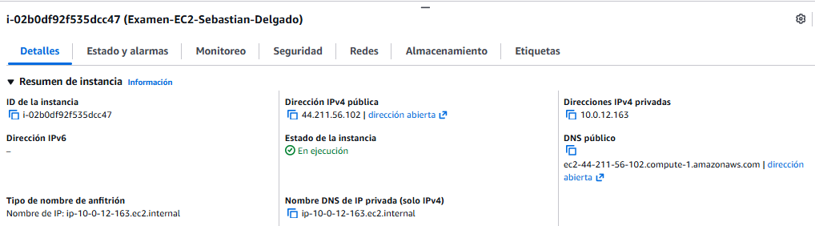
Verificamos también la IP – publica:

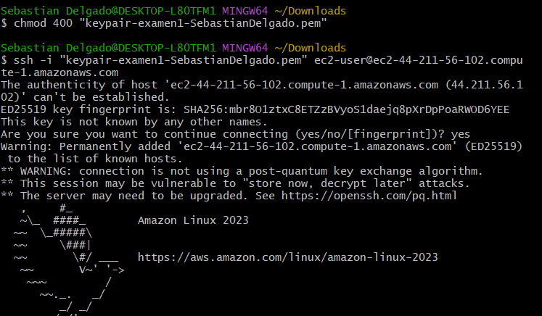
- Nos conectamos a la instancia por ssh, el comprobante es nuestra terminal indicando la conexión:

- Tenemos dos discos asociados a nuestra instancia:
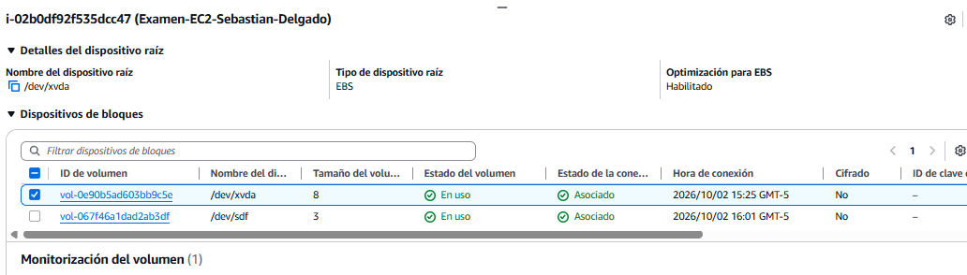

- Evidencia del archivo subido a mi bucket de s3:
